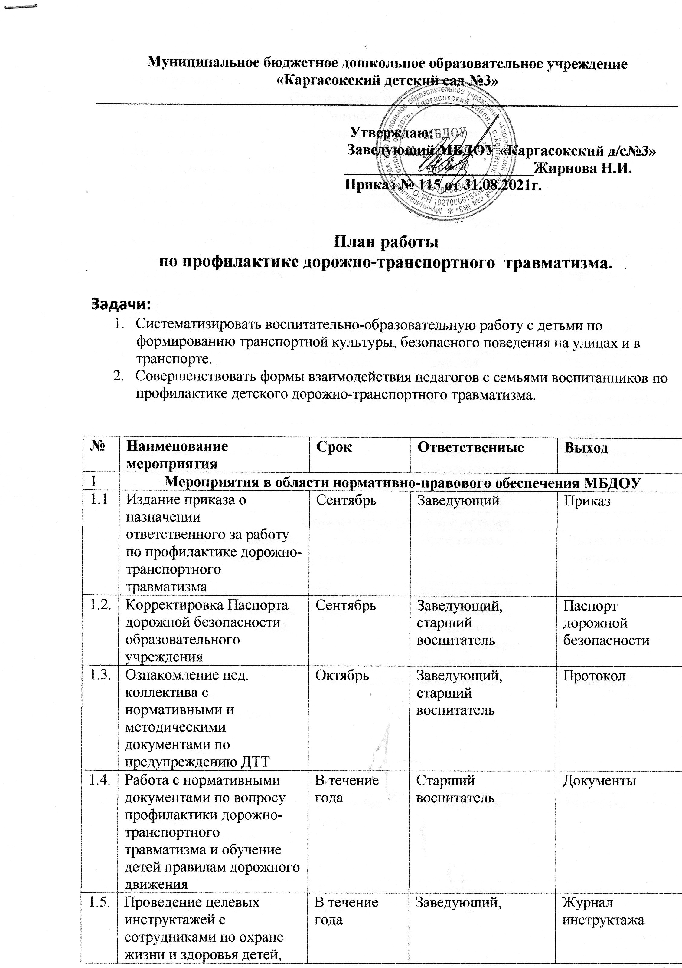

 | обеспечению безопасности детей на дорогах
2 | Организация работы с педагогами
2.1 | Оформление документации по формированию транспортной культуры дошкольников | Сентябрь-октябрь | Старший воспитатель | Документация
2.2. | Обновление и пополнение учебно-методического комплекта по ПДД | 1 раз в месяц | Старший воспитатель | Информация
2.3. | Оформление и обновление в родительских уголках наглядной агитации по БДД | 1 раз в месяц | Воспитатели | Печатный материал
2.4. | Консультация | Октябрь | Старший воспитатель | Печатный материал
2.5. | Консультация | Февраль | Старший воспитатель | Печатный материал
2.6. | Оформление ПРС | Сентябрь | Воспитатели | Дополнительное оборудование
2.7. | Разработка конспектов, сценариев, музыкальных развлечений, физкультурных досугов по ПДД | В течение года | Музыкальный руководитель, Инструктор по физк. культуре, Воспитатели | Конспекты. сценарии
3 | Организация работы с детьми
3.1. | Пополнение и обновление пособий по обучению детей ПДД | В течение года | Воспитатели | Дидактический материал
3.2. | Проведение досугов. Развлечений, спортивных праздников по обучению детей ПДД | В течение года | Музыкальный руководитель, Инструктор по физк. культуре, Воспитатели | Конспекты
3.3. | Проведение игр по ознакомлению с правилами дорожного движения:  -дидактические  -подвижные  -сюжетно-ролевые | Еженедельно | Воспитатели | План ППР
3.4. | Выставка детских рисунков  «Азбука дорожного движения»  «Мы пешеходы» | В течение года | Воспитатели | Выставка
3.5. | Экскурсии:  -«Правила юного пешехода»  -«Сигналы светофора»  -«Виды транспорта» | В течение года | Воспитатели | конспекты
4. | Работа с родителями
4.1. | Консультация  «Правила дорожного движения -для всех» | Сентябрь | Старший воспитатель  Воспитатели | Печатный материал
4.2. | Консультация  «Что должны знать родители, находясь с ребёнком на улице» | Октябрь | Старший воспитатель  Воспитатели | Печатный материал
4.3 | Консультация  «Как выработать навыки безопасного поведения на улице» | Май | Старший воспитатель  Воспитатели | Печатный материал
4.4 | Включение вопросов по ПДД в повестку родительских собраний | В течение года | Старший воспитатель Воспитатели | Протоколы
4.5. | Обновление информации на Web-сайте учреждения | 1 раз в квартал | Старший воспитатель Воспитатели | Информация
5. | Межведомственные взаимодействия
5.1. | Участие представителя ГИБДД на родительских собраниях | Сентябрь | Инспектор по пропаганде БДД | Информация
5.2. | Участие представителя ГИБДД на занятии для детей «Правила дорожного движения» | Апрель | Инспектор по пропаганде БДД | Информация
5.3. | Беседы и занятия по безопасности движения с сотрудниками, детьми | В течение года | Инспектор по пропаганде БДД | Информация
5.4 | Ответственность родителей за нарушение детьми ПДД и последствия, вызванные этими нарушениями | Май | Инспектор по пропаганде БДД | Информация

